«Hay que crear comunidades de sentido, reconstruir el tejido humano desde lo humano pequeño»
- por Lala Franco
- 17 de diciembre de 2025
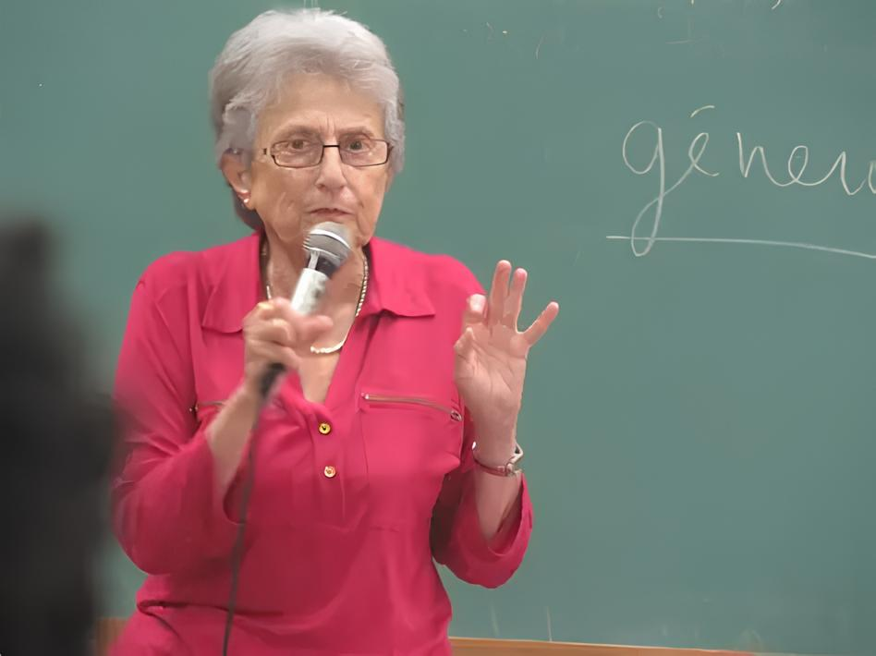Koinonia
Ivone Gebara es una religiosa brasileña, filósofa y teóloga ecofeminista. Fue colaboradora de Helder Cámara en Recife, profesora de Filosofía y Teología sistemática en el Instituto de Teología de Recife. Ha dado clase y charlas en universidades de Europa y América Latina. Trata de hablar desde las mujeres concretas que cuentan su dolor y critica los fundamentos antropológicos patriarcales de la teología. Ha sido Premio Alandar este año 2025.
¿Cuál es el mensaje primordial del feminismo?, porque todavía parece necesario recordarlo.
Pienso que más que un mensaje primordial, se trata de observar y analizar la situación de las mujeres en el mundo de hoy. Hemos aportado una palabra en las instituciones, en las que han sido siempre los varones quienes han decidido: sobre el estado, sobre el mundo del trabajo, sobre la religión y han decidido también lo que teníamos que vivir las mujeres. Creo que desde hace mucho tiempo y, de manera especial, desde el siglo XX, en todo el mundo hay reacciones de mujeres contra la negación de su participación decisiva en las instituciones sociales, políticas, en la Iglesia, en la economía. Para mí, el feminismo no es una oposición a tal o cual varón, sino una oposición a un sistema político, económico, religioso, que nos deja en segundo, tercer o cuarto lugar en la participación de la organización de la vida, y esto para mí demuestra que estamos alienadas de participar efectivamente de los destinos de nuestro mundo.
No se trata solo de un comportamiento personal, sino de la reproducción de una estructura que es mala porque crea dependencia, crea sumisión, injusticias
En la Iglesia hay muchas resistencias, muchos clérigos que se sienten ofendidos por las afirmaciones feministas básicas y dicen, “si nosotros nos portamos bien y queremos a las mujeres…”
No se trata de decir que “nosotros somos buenos, o nosotros queremos a las mujeres”. La cuestión es mucho más grande que eso. No se trata de una cuestión personal, del cura tal, o de Juan o José; no se trata solo de un comportamiento personal, sino de la reproducción de una estructura que es mala porque crea dependencia, crea sumisión, injusticias, crea minoría de edad para nosotras dentro de la religión y de la iglesia. La estructura de los contenidos que nos pasan, los dogmas, se presentan como inmutables, y eso es algo completamente contrario a la vida; en la vida nada es inmutable, todo es absolutamente mutable, incluido nuestro cuerpo.
Las mutaciones son parte de la naturaleza de la vida; entonces decir que esto es inmutable porque así lo quiso Dios es muy corto… En realidad son los varones que han hablado en nombre de Dios. Nosotras no tenemos nada en contra de los varones, al contrario, los queremos; lo que estamos es en contra de las estructuras que sostienen su pretendida superioridad. Creo que hay que hacer un cambio, una revolución, y no hablo de armas, hablo de re-volver la tierra, re-volver las creencias, repensarlas de nuevo para hoy y esto no es traicionar la tradición, al contrario, es volver a la tradición más auténtica que es el respeto a los seres humanos en su diversidad, seres de hoy y no los de ayer.
¿Cuál es la pretensión mayor de los ecofeminismos?
Creo que no hay una pretensión sino que son muchas, dependiendo de los lugares donde las mujeres se declaran ecofeministas. La primera cosa importante es salir de una concepción jerárquica dualista del mundo, que pone al ser humano en primer lugar y dentro de ella al ser humano varón, blanco y rico, y solo después vienen los otros colores y situaciones vitales. Salir de esta jerarquía y de la que considera que nosotros somos de una naturaleza superior a la de los otros seres del cosmos, lo que es una tontería, porque si me quitan el aire y la respiración me muero, entonces ¿cómo es que soy superior al aire?, no soy superior. Si me sacan el agua me muero porque mi cuerpo es agua, si nos quitan las flores y los árboles morimos, si me quitan la tierra me muero porque necesitamos la tierra, porque soy tierra; lo mismo con los mares, con las estrellas…
Esta idea de jerarquía antropológica tiene que ser barrida y esa es una lucha del ecofeminismo. Por eso hablamos de interdependencia, de interconexión, de relacionalidad, y por supuesto esto toca toda la Tierra y a todos los seres vivos y tiene que tocar también a las instituciones, incluso a la institución de la Iglesia católica, apostólica y romana y de las Iglesias protestantes. Hay que salir de este mantenimiento jerárquico masculino y falso sobre la inmutabilidad de las cosas, todo es mutable, también nuestras concepciones de la Biblia, de Jesús, de la virgen María, de las costumbres y de nosotras mismas.
Dices, decís las teólogas feministas, que hay que deconstruir la imagen de Dios…
Creo que no hay que tener imagen fija de Dios, éste es el reto. Jesús no habló de Dios, lo llamaba padre, y lo que mostró es que la divinidad se “vive”. Y ¿cuándo se vive la divinidad? Cuando soy capaz de acercarme al que es diferente de mí, cuando soy capaz de compartir mi pan, mi vida, cuando soy capaz de defender al oprimido, cuando soy capaz de decir no a las causas injustas. Así nos divinizamos, en el sentido ético, no en el sentido metafísico. La teología cristiana es una teología metafísica y hay que salir de eso, hay que poner a Dios en relación, lo divino es relacional, no es jerárquico, y esto las mujeres lo estamos hablando desde hace tiempo, también muchos varones, y es claro que la relacionalidad divina no construye jerarquías, no construye esos poderes imperiales que desgraciadamente seguimos manteniendo.
La teología cristiana es una teología metafísica y hay que salir de eso, hay que poner a Dios en relación, lo divino es relacional, no es jerárquico, y las mujeres lo estamos hablando desde hace tiempo
“Hemos querido evitar la limitación humana y nos hemos refugiado en lo ideal, y por el camino hemos perdido a los hombres y mujeres”. Esa es una frase tuya…
La Iglesia siempre nos ha presentado un ideal de ser humano, y eso es muy malo, aunque se puede comprender.
¿Cuál es el ideal de ser humano? ¿Quién me va a decir a mí cuál es mi ideal? Es la vida y las personas que encuentro en el camino las que me van a ir diciendo por dónde tengo que caminar. Y ese camino jamás es ideal, es real, lo que quiere decir que está lleno de agujeros, de errores. Camino en el camino de hoy, quiero levantarme, otra persona me ayuda a levantarme, esta es la vida… Siempre hecha de pasos y de pasos que no pueden ser anticipados. Como dice Machado, “caminante no hay un camino, se hace camino al andar…” Estoy caminando y siento que voy a llegar a algún lugar. Hay que parar de decir “éste es el camino del cielo y, si no, es el infierno…”. Paren con esto, por favor. Hay que ser un poco más simples en el camino de la vida, enseñar a la gente a mirar la vida como la vida es.
Otra frase tuya a retener: “Hay que salir del verbo dominar y pasar al verbo cuidar, rescatar los gestos de misericordia frente a los saberes formales…”
Te cuento una pequeña historia: un día encontré en la calle una mujer muy pobre que se quejaba de su situación y yo le pregunto si nadie la ayuda, si Dios no la ayuda. Y ella dice “no, Dios no me ayuda”. Otro día la encuentro y ella estaba dando el pecho a una niña que no era su hija y me dijo que era la hija de su amiga que se fue con su enamorado y le había pedido cuidar a su hija, y yo le dije en broma: Dios ayudó a tu amiga. Me miró y me dijo, “si quieres decir que yo soy Dios para mi amiga…”, y conteste: sí, tú estás siendo Dios para ella.
Tenemos que ser Dios los unos para los otros, no esperar que caiga del cielo ni que venga de la Iglesia, sino ser, vivir lo que creemos, no creer que lo que pensamos con la imaginación va a suceder, hay que hacer la historia y no esperar que se haga la historia.
“Hay que salir del verbo dominar y pasar al verbo cuidar, rescatar los gestos de misericordia frente a los saberes formales…”
He oído a mucha gente decir que el cambio profundo que el mundo y la Iglesia necesitan va a venir de manos de las mujeres…
No lo creo así. Yo pienso que los cambios vienen primero de los sufrimientos de la vida, de mujeres, varones, vienen de nuestra estupidez con las soluciones de las guerras. Son tan estúpidas como esta destrucción en Palestina, Ucrania, en África y en tantos lugares. Esto hay que cambiarlo, y esto no son sólo las mujeres las que van a hacerlo, también los varones, los niños, los ancianos… la tierra, que está pidiendo que cambiemos, los peces muertos en el Amazonas nos están diciendo algo.
Los cambios vienen de la vida, no solamente de las mujeres, no solamente de los varones, sino de la vida colectiva que se manifiesta de tantas maneras. Hay que mirar con los ojos y los oídos abiertos, hay que sentir en la piel los dolores del mundo y de la Tierra.
Dices que una de las tareas que tenemos todos es la de “construir pequeñas comunidades de sentido”, en el mundo y la Iglesia…
En la mayoría de las parroquias del mundo rezamos a Dios padre todopoderoso, y preparamos la fiesta de tal o cual santo, y esto se reduce a comer algo distinto ese día, pero eso no cambia nada. Está bien, pero no es suficiente. Hay que cambiar la cabeza, hay que cambiar el corazón.
¿Cómo puedo cambiar? Si estoy contigo y con otras personas y puedo decir, mira, no me siento bien porque han destruido el barrio cerca de mi casa, qué podemos hacer. Y todos decidimos ayudar a reconstruirlo de alguna manera. Esto es una comunidad de sentido. O encontramos personas que están solas, no tienen amistades y decimos, por qué no vamos a visitar a Luisa o María… El sentido se construye en pequeños grupos y por eso yo hablo de comunidades de sentido, que pueden ser múltiples, variadas. Reconstruir sentidos para nuestras vidas, no solo escuchar las homilías y los discursos políticos que no tocan nuestro corazón. Hay que tocar nuestra sensibilidad y eso no lo hacen las Iglesias en sus celebraciones, sino los pequeños grupos donde yo sé que Juanita necesita de algo, que ese señor quedó viudo con 4 hijos, qué puedo hacer por él; son pequeñas cosas para reconstruir el tejido humano desde lo pequeño.
Pero ahora, en una sociedad de Inteligencia Artificial, a veces entro en un metro y ni siquiera puedo ver a una persona conversando con otra, todos hablan con su móvil. Los niños no aprenden ya a pensar, pero las comunidades de sentido son comunidades de pensar la vida, no solo de mirar el celular. Hay que tener un corazón humano, con sentimiento. Las comunidades de sentido deberían crecer de muchas maneras. No hay un solo modelo sino muchos…

Autoría
- 
Lala Franco
Alandar me permite hacer una de las cosas que mas me gustan como periodista: entrevistar a esas personas que son la sal de la tierra porque van cambiando el mundo con su trabajo, su reflexión y su denuncia. Además, es un espacio para la libertad y la creatividad dentro de la Iglesia, muy necesitada de ambas. Y me da pistas para vivir de un modo más solidario y menos consumista y para seguir alimentando el núcleo espiritual que nos vincula, desde lo profundo, con el mundo, con los otros y con Dios. Por lo demás, ahora soy una periodista jubilada de TVE que se mete en muchos líos. En la Revuelta de mujeres en la Iglesia, por ejemplo. Y que está agradecida a dos espacios eclesiales: la JEC (Juventud Estudiante Católica, que me albergó de joven, y Profesionales Cristianos (PX), mi actual comunidad de referencia. Soy murciana y, además de mi tierra de origen, amo Madrid, donde vivo; pero también la Montaña Oriental Leonesa y Asturias, donde paso buena parte de mi tiempo. La vida, pues, no cesa de abrirme a paisajes y horizontes nuevos, en todos los sentidos. Y yo trato dejarme sorprender por la riqueza y la novedad que nos rodea y los mensajes de cambio que sugiere.

